 

Projet de Développement Personnel et Professionnel

Développement d’un Site Web

SUD-CLOUD & IoT

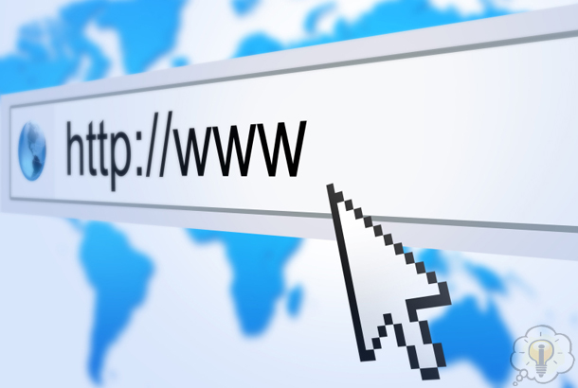

Réalisé par Encadré par :

HASNI ALLAOUI Ibtihal Mr.EN-NOUAARY Abdeslam

EL HABHOUB Salma

NAJARI Ali

**Sommaire**

Introduction………………………………………………………………………………………3

Présentation……………………………………………………………………………………..4

Page d’accueil…………………………………………………………………………………..5

Eléments du site……………………………………………………………………………….6

**Introduction**

Ces dernières années, le World Wide Web(WWW) ou le web a été reconnu comme un nouveau canal puissant d’échange d’informations. Aujourd’hui, un nombre toujours croissant d’entreprises ont créé des sites web pour publier leurs produits et services.

Le projet de développement personnel et professionnel est une occasion qui nous permettra d’accéder à ce monde comme étant des étudiants en première année du cycle d’ingénieurs en ingénierie des Systèmes Ubiquitaires et Distribués-Cloud & IoT à l’INPT.

En premier temps, nous sommes demandés de créer un site web, et ceci pour pouvoir maîtriser les langages HTML, CSS et JavaScript, de renforcer l’esprit d’innovation en cherchant une idée originale pour notre site et surtout cultiver notre esprit de groupe.

**PRESENTATION**

L’année 2020 était une année de crise pour le monde entier. Vue les conditions sanitaires plusieurs familles n’ont pas pu atteindre leurs besoins, en même temps plusieurs associations n’arrivaient pas à les aider à cause d’absence de contact entre eux. Des personnes désirent aider les autres, mais n’y arrivent pas.

Notre site « MEJMOU3IN » a pour but de créer une interface permettant le contact entre les différentes catégories de la société (donneurs, associations et même les gens qui admirent les aventures de collectes et de convoie).

**La page d’accueil :**

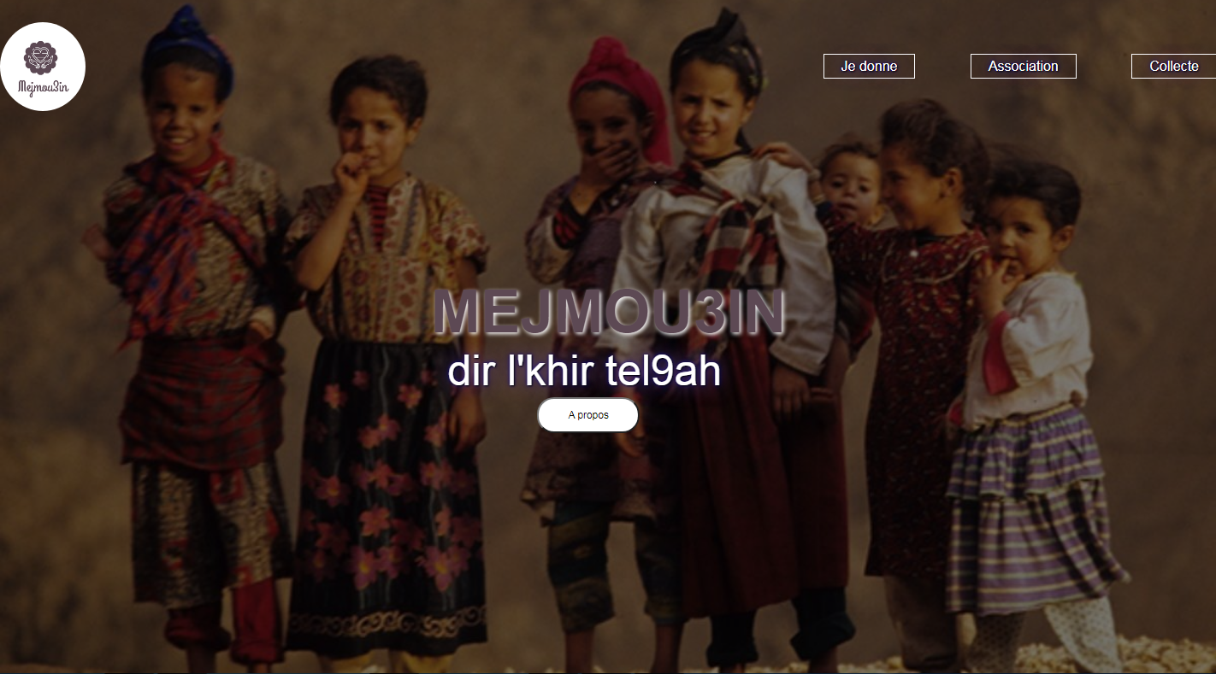

Une page simple et facile à utiliser. Elle comporte les éléments essentiels du site.

La suite comportera les détails du site et de ses paramètres.



Des pages sur Facebook et Instagram sont faites pour faciliter l’accès au site, ces pages comporteront les nouveautés du site telles que les événements des associations, et ce pour attirer l’attention des gens pour y assister.

**Eléments du site:**

Le concept de notre site consiste à créer une interface qui rassemble les donneurs, les groupes de collecte et les associations.

* **JE DONNE :**

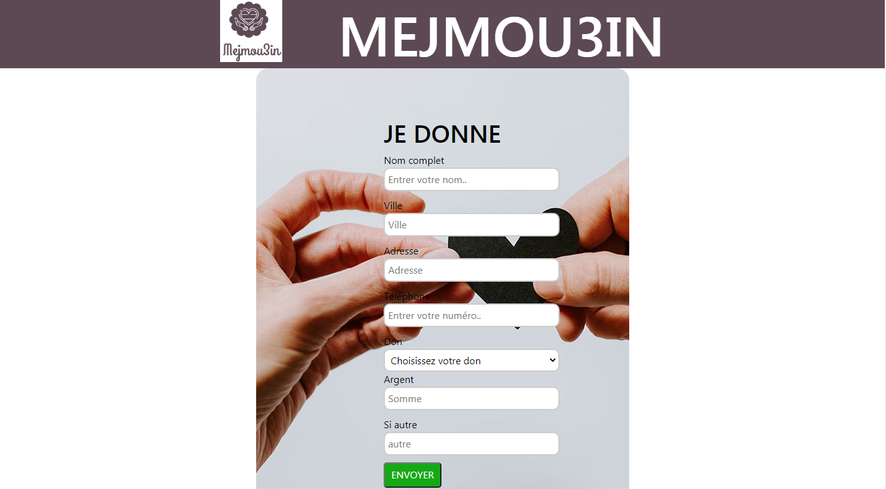

L’élément « JE DONNE » est dédié aux personnes souhaitant faire des dons

* Nom complet :

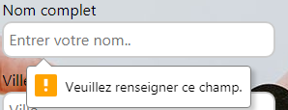

Le champ « Nom complet », un champ obligatoire, où le donneur entre son nom complet.

* Ville :

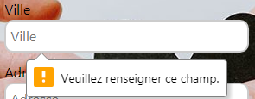

Le champ «Ville »,un champ obligatoire, où le donneur entre la ville où il vit.

* Adresse :

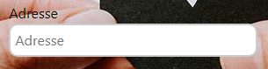

Le champ « Adresse », un champ facultatif pour l’adresse du donneur.

* Téléphone :

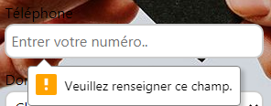

Le champ « Téléphone »,un champ obligatoire, dans lequel le visiteur entre son numéro de téléphone afin d’être contacté par les personnes intéressées par son don.

* Don :

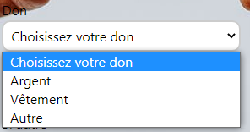

Le champ « Don », par lequel le donneur expire le type de son don, il contient trois options « Argent », « Vêtement » ou autre type qui sera précisé par le donneur dans le champ « si autre ».

* Argent :

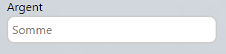

Le champ « Argent » représente la somme que désire donner le visiteur dans le cas où il a choisi l’option « Argent ».

* Si autre :

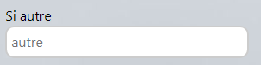

* ENVOYER :



S’il y’a un problème avec les informations données par l'utilisateur, un message apparaît au-dessous du boutton ‘ENVOYER’ demandant de les vérifier.